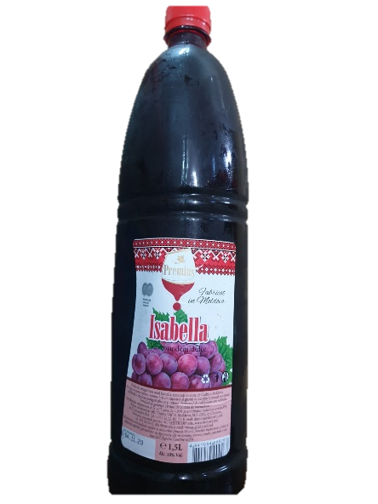
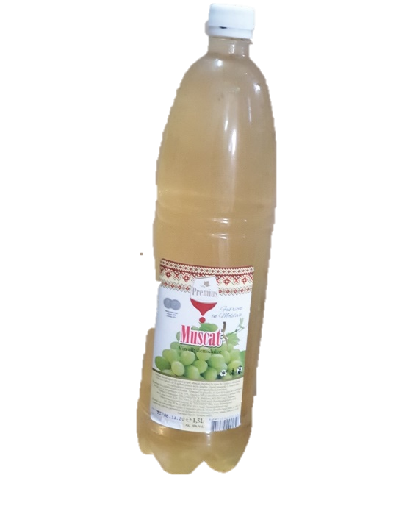
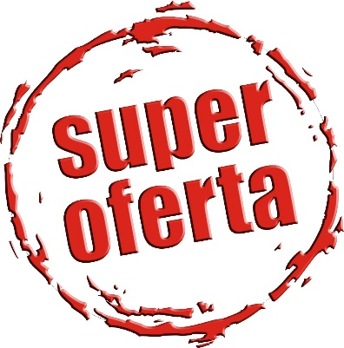
HISTRIOS SRL

VIN ALB DEMISEC 1.5 LITRI VIN ROSU DEMISEC 1.5 LITRU 22LEI
20LEI

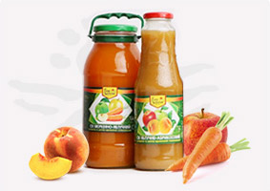
Soc iablocinii TM Bon Herson 1.0 L 25 LEI
22 LEI

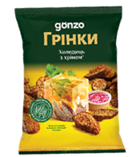

Rjanie suhari so vkusom holodta i hrena , 50 gr. 4 LEI
3.5 LEI

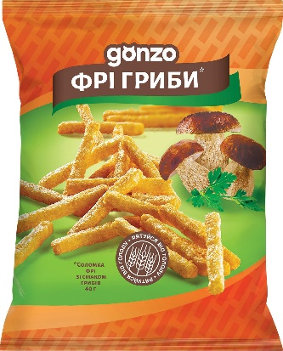

Solomka fri so vcusom gribov , 40 gr.

Pret 3.5 lei
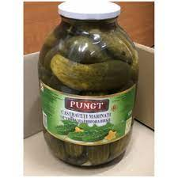
CASTRAVETI MARINATI PUNCT 3 L 42 LEI
40 LEI

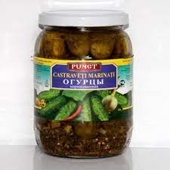
CASTRAVETI MARINATI PUNCT 0.72 L 20 LEI
19 LEI

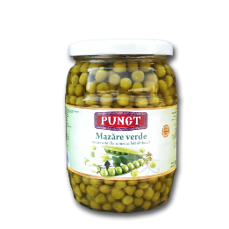
MAZARE VERDE 0.430 L CAL/SUP 13 LEI

11 LEI

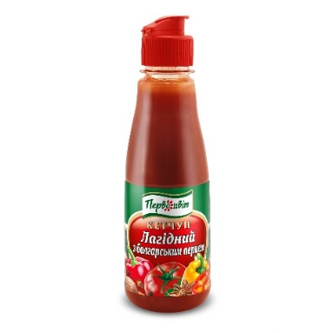
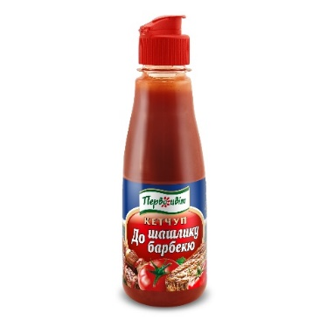
Ketciup c Saslicu barbekiu PAT TM Pervotvet 300 g 11.5 LEI
Ketciup Laghidnii s bolgarschim pertem PAT 300 g 11.5 LEI
9 LEI
От 25 шт цена 5,5лей
De la 25 buc pret 5.5 lei

Peret cernii molotii TM Pervotvet 0.020 g 3 LEI
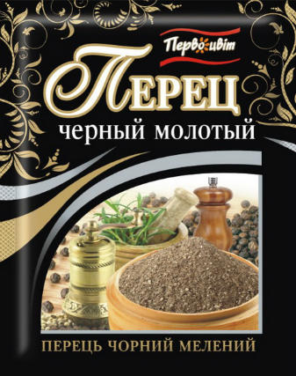
2.5LEI
Peret cernii molotii TM Pervotvet 0.010 g 2 LEI
1 LEI
Peret cernii molotii TM Pervotvet 0.050 g 9 LEI
I 7 LEI
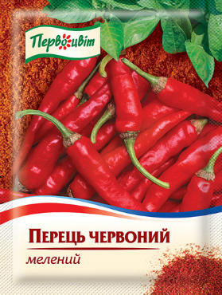
Peret crasnii molotii TM Pervotvet 0.015 g 2.5 LEI

1.5 LEI

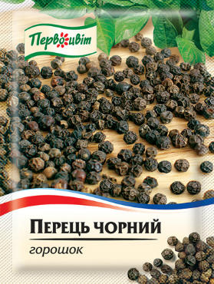

Peret cernii gorosec TM Pervotvet 0.020 g 4.5 LEI

2.9 LEI

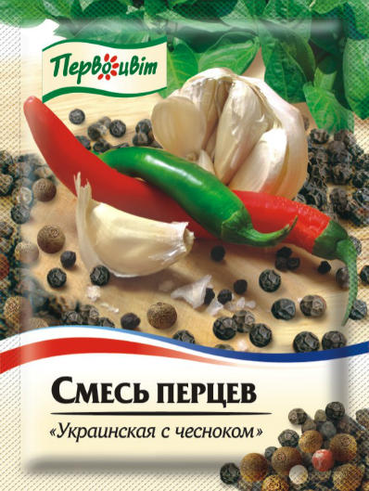
Smesi pertev Ucrainscaia s ceasnocom TM Pervotvet 0.020 g 3.5 LEI

2.9 LEI

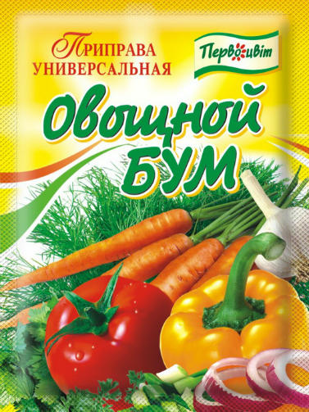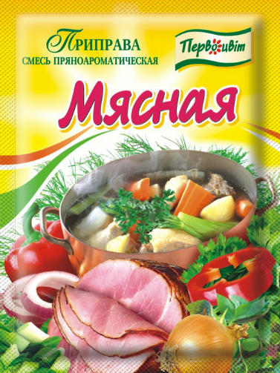

Priprava Ovoscnoi 0.090 g Priprava Miasnaia 0.090 g 9 LEI
3.5 LEI

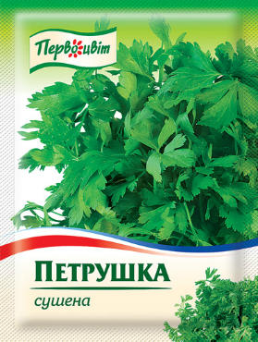
Petrusca 0.006 g 3.15 LEI

1.2LEI

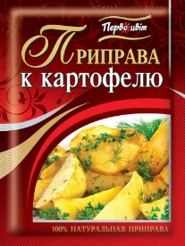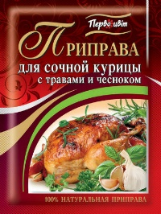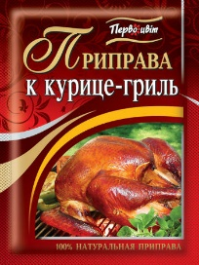

Priprava c kartofeliu 0.025 g Priprava c curinim bedriscam 0.025 g Priprava c curite-grili

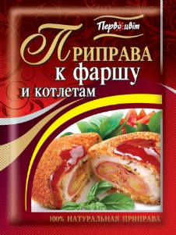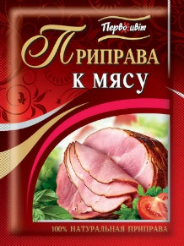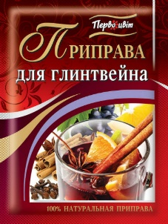
Priprava c farsu i kotletam .025 Priprava c measu 0.025 g Priprava c glintveinu
3.15 LEI 2.45 LEI
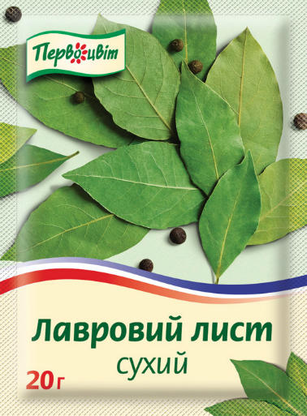
List Lavrovii suhoi TM Pervotvet 0.010 g 2 LEI
1.2 LEI

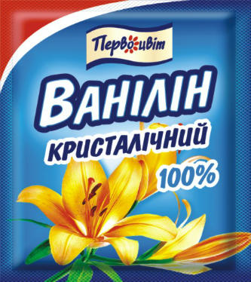
Vanilin cristaliceschii 0.0015 0.8 LEI
0.5 LEI

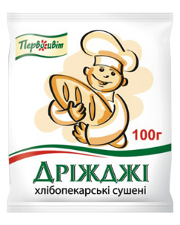

Drojdi suhie 0.010 g 2 LEI
1.0 LEI
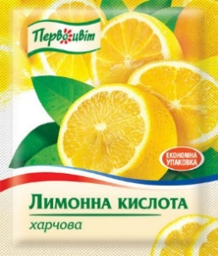
Kislota limonnaia 0.020 g 2 LEI
1.5 LEI
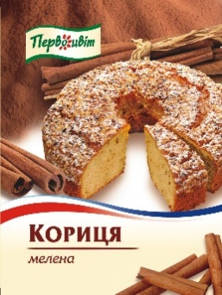

Korita 0.015 g 1.5 lei
1.3 lei
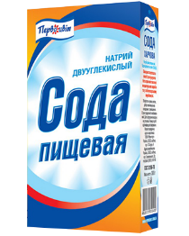

Soda TM Pervotvet 0.200 g 5.22lei

4.7lei

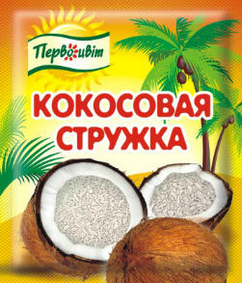

Kokosovaia strujca 0.025 g 5 LEI
3.85 LEI
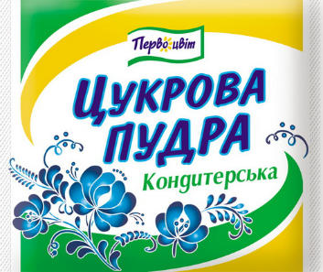
Saharnaia pudra 0.200 g 12 LEI
7.5 LEI .

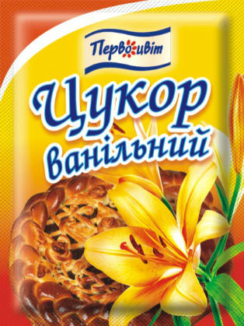

Sahar vanilinii TM Pervotvet 0.010 g 1 LEI

0.9 LEI

Cacao napitok 0.140 gr 16 LEI
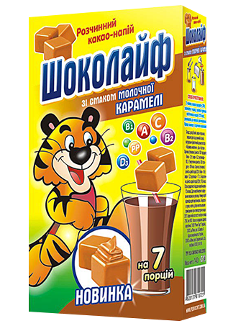

13 LEI

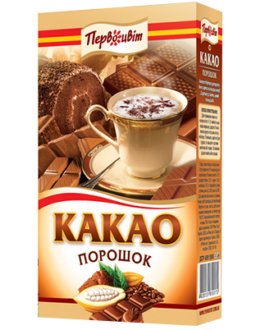
Cacao temnoe (corobka) 0.75 gr 10 LEI
8 LEI

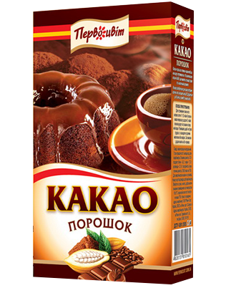
Cacao temnoe (corobca) 0.200 g 22 lei

18 LEI

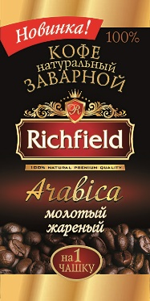

Cofe naturalinii jarenii molotii v stikah 8g/20 st. TM Richfield 0.160 g

30 LEI
24 LEI

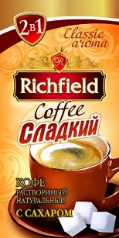
Cofe rastvorimii v stikah 2 v1 TM Richfield 0.200 25 LEI
20 LEI

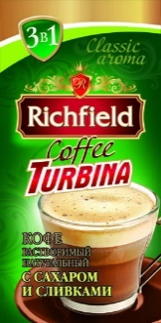
Cofe rastvorimii v stikah 3 v1 TM Richfield 0.360 g 30 LEI

24 LEI

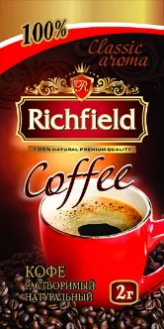
Cofe rastvorimii granulirovanii v sticah 2 g TM Richfield 0.040 30 LEI
24 LEI

